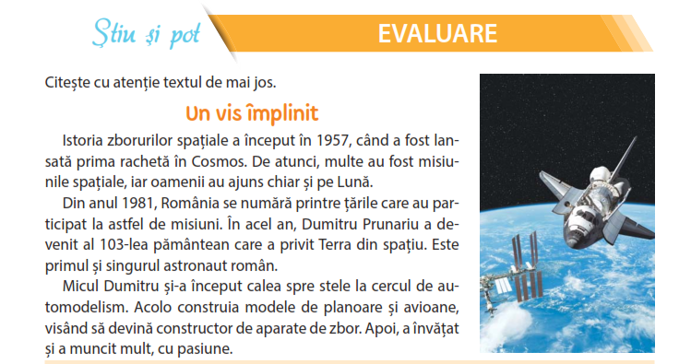

Citiţi textul şi răspundeţi la următoarele cerinţe:
- Este un text________________________
- Textul prezintă informaţii despre___________________________

________________________________________________________________________
________________________________________________________________________

__________________________________________________________________________________________________________________________________________________________________________
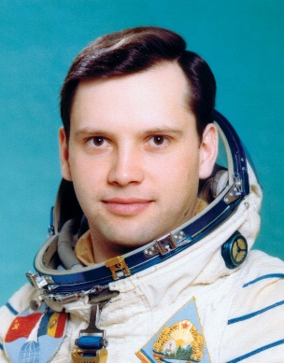

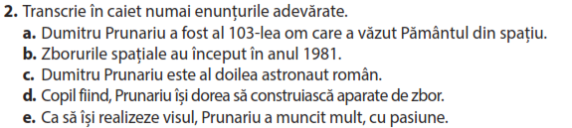

_________________________________________________________________________
_________________________________________________________________________
__________________________________________________________________________________________________________________________________________________
__________________________________________________________________________________________________________________________________________________
_________________________________________________________________________

3.Completaţi cu s-a,sa!
Dumitru Prunariu ........ dedicat Cercului de automodelism.
Pasiunea ...... era să devină astronaut.
Dragostea ........pentru spaţiu era nemărginită.
El ....... gândit să construiască planoare şi avioane.
Visul lui ........ împlinit.

4.Care este visul tău? Argumentează!
_________________________________________________________________________
_________________________________________________________________________
_________________________________________________________________________
_________________________________________________________________________
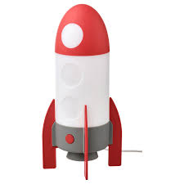
5.Alcătuieşte o propoziţie cu ajutorul cuvântului reprezentat de imagine:

_________________________________________________________________________
_________________________________________________________________________
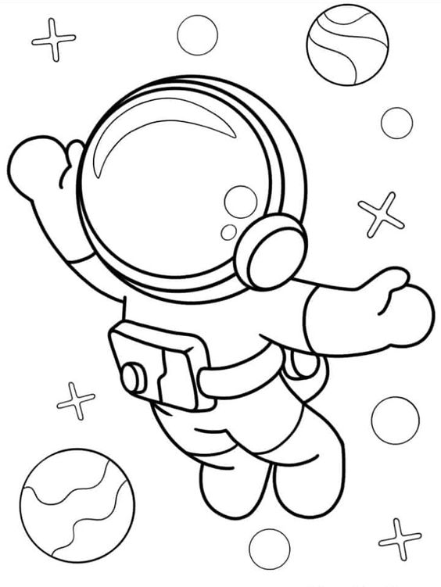
6.Completează propoziţia cu cuvântul care lipseşte!
Oamenii au ajuns.............şi pe Lună.
7.Vrei să devii şi tu astronaut?

